Onderwyser Handleiding Vir Vrae En Prente
Hoërskool Florida Akademie Kampioen

Doel van hierdie handleiding: Hierdie dokument wys stap vir stap hoe 'n onderwyser of onderwyseres vrae in die app kan laai, hoe om die Excel bulk upload template te gebruik, en hoe om prente of Meetkunde diagramme by vrae te heg.

Kort Oorsig
Taak | Waar In Die App | Wanneer Gebruik Jy Dit
Een of twee vrae wysig | Onderwyser afdeling, Vraagbank | Gebruik wanneer jy vinnig 'n vraag wil regmaak.
Baie vrae op een slag laai | Bulk Upload Vrae Met Excel | Gebruik wanneer 'n onderwyser 'n hele vlak of kwartaal se vrae wil invoer.
Prente of diagramme heg | Prent By Vraag Laai | Gebruik veral vir Meetkunde vrae waar 'n vorm of diagram nodig is.

Stap 1 Meld As Onderwyser Aan
1. Maak die app oop.
2. Kies die Onderwyser boks op die intekeningsblad.
3. Tik die onderwyser wagwoord in wat deur die skool of admin verskaf is.
4. Klik Teken In.
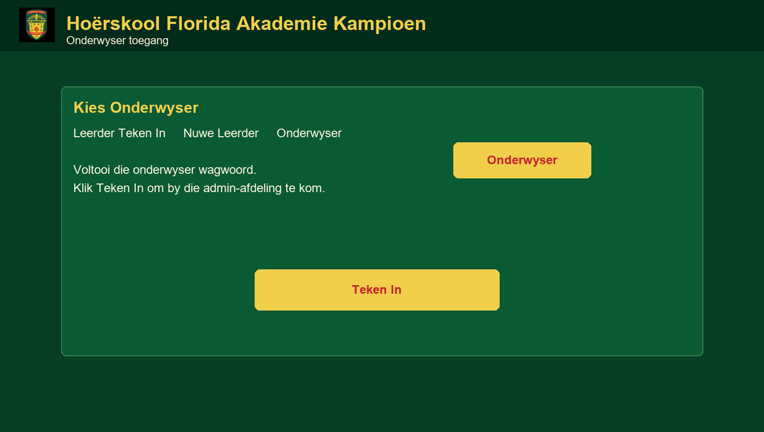
Voorbeeld van die Onderwyser boks op die intekeningsblad.

Stap 2 Maak Die Vraagbank Oop
1. In die Onderwyser afdeling, kies Vraagbank.
2. Kies die graad waarvoor die vrae bedoel is.
3. Kies die kategorie, byvoorbeeld Wiskunde - Meetkunde.
4. Kies die vlak. Vlakke loop gewoonlik van 1 tot 10.
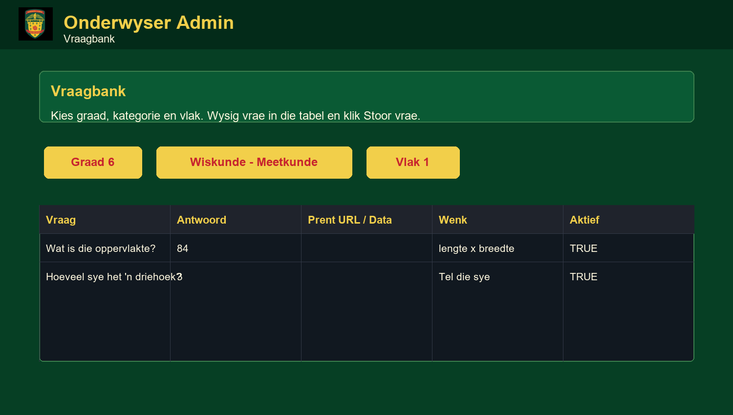
Die Vraagbank wys vrae per graad, kategorie en vlak.

Stap 3 Laai Baie Vrae Met Excel
1. Maak Bulk Upload Vrae Met Excel oop.
2. Klik Laai Excel Template Af.
3. Maak die template in Excel oop.
4. Vul die vrae op die Vrae sheet in.
5. Stoor die Excel lêer.
6. Gaan terug app toe en upload die voltooide template.
7. Kontroleer die voorskou, merk die bevestiging en klik Voer Vrae In.
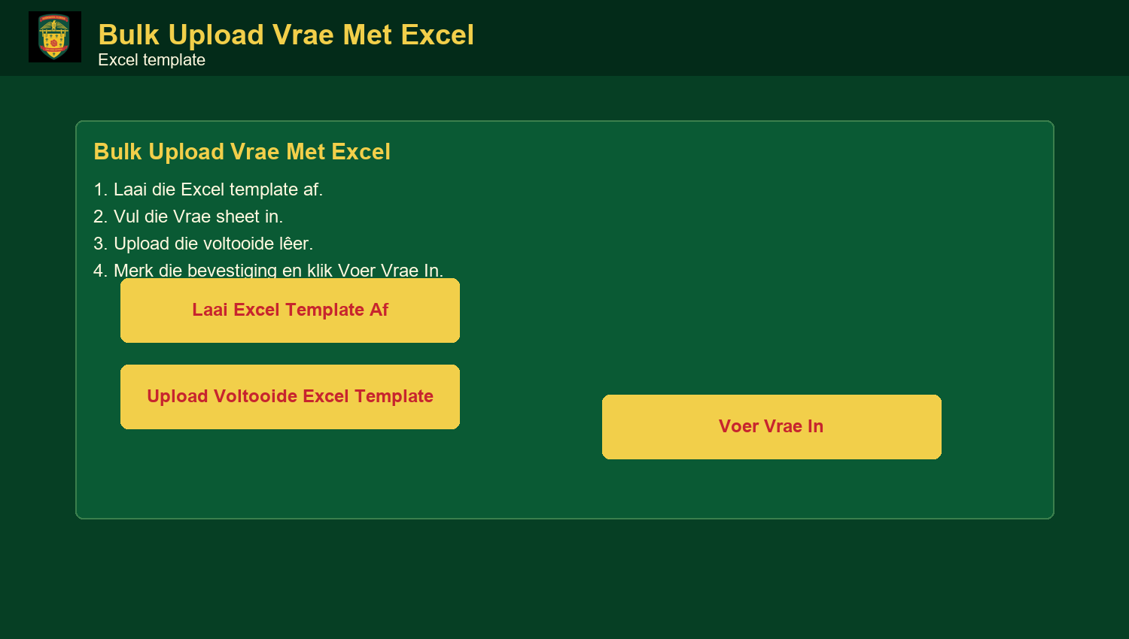
Die bulk upload blok word gebruik om 'n voltooide Excel template in te voer.

Stap 4 Vul Die Excel Template Reg In
Belangrik: Gebruik die Kategoriee sheet in die Excel lêer om die regte kategorie naam te kies. Moenie die kolomname verander nie.
Kolom | Wat Beteken Dit
category | Die kategorie soos Wiskunde - Meetkunde of Afrikaans - Begripstoets.
grade | Die graad, van 2 tot 12.
level | Die vlak waarin die vraag moet val.
prompt | Die vraag wat die leerder sien.
answer | Die hoof korrekte antwoord.
accepted | Opsionele alternatiewe antwoorde, met kommas geskei.
passage | Opsionele leesstuk vir begripstoets vrae.
image | Opsionele prent skakel. Gebruik https skakels, of laai die prent later direk in die Vraagbank op.
hint | Opsionele wenk as die leerder verkeerd antwoord.
input_mode | Gebruik text of number. Los leeg as jy wil hê die app moet self besluit.
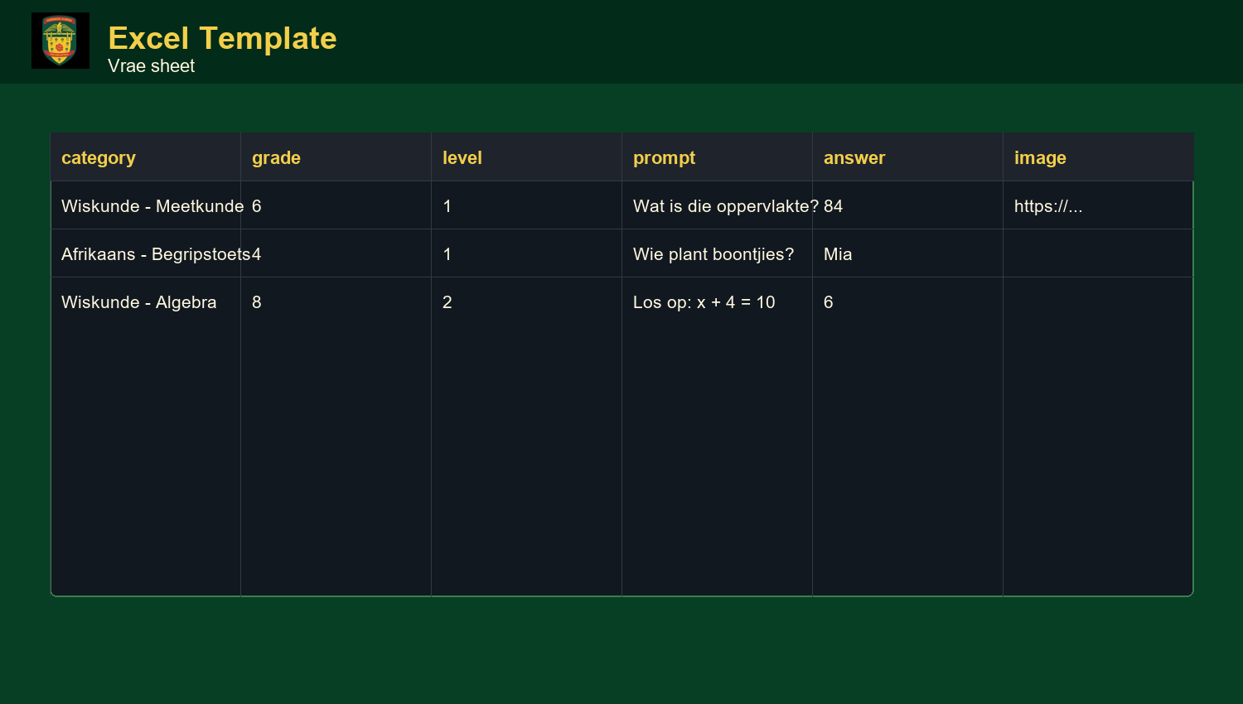
Voorbeeld van hoe die Vrae sheet in die Excel template lyk.

Stap 5 Heg 'n Prent Aan 'n Vraag
1. Stoor eers die vraag in die Vraagbank as dit 'n nuwe vraag is.
2. Maak Prent By Vraag Laai oop.
3. Kies die vraag uit die lys.
4. Laai 'n PNG, JPG, JPEG of WEBP prent op.
5. Klik Heg prent aan vraag.
6. As die verkeerde prent gelaai is, klik Verwyder vraagprent en laai die regte een.
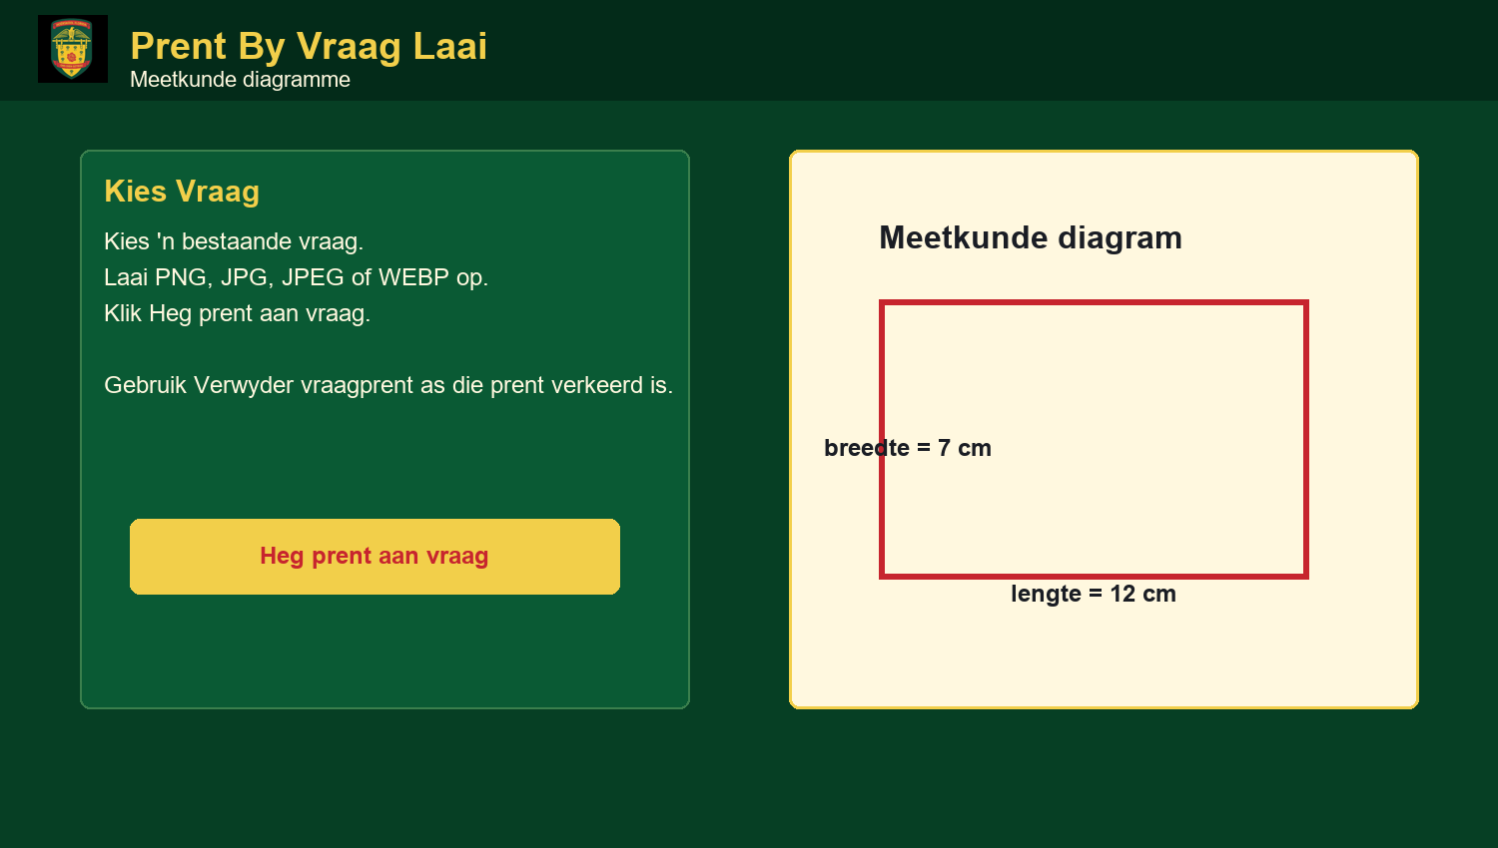
Prente kan direk by 'n bestaande vraag geheg word.

Stap 6 Kontroleer Hoe Die Leerder Dit Sien
1. Teken as 'n leerder in of vra 'n toetsleerder om die kategorie oop te maak.
2. Gaan na dieselfde graad, kategorie en vlak.
3. Kontroleer dat die prent bo die vraag verskyn.
4. Toets die antwoord om seker te maak die vraag merk reg.
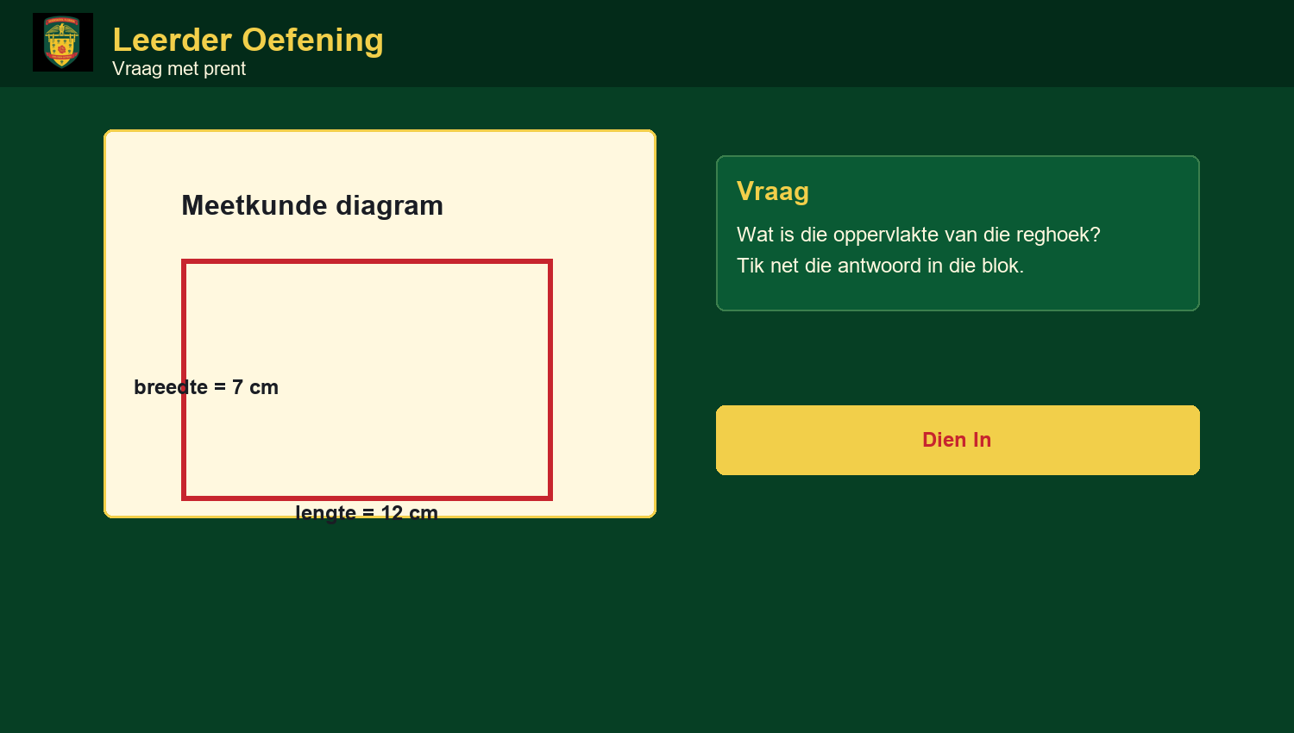
Wanneer 'n prent aan 'n vraag geheg is, sien die leerder dit bo die vraag.

Goeie Praktyke Vir Prente
1. Gebruik eenvoudige, skoon diagramme met min woorde.
2. Gebruik donker lyne op 'n ligte agtergrond vir Meetkunde.
3. Maak seker die antwoord kan uit die prent en vraag afgelei word.
4. Gebruik dieselfde eenhede in die prent en in die vraag, byvoorbeeld cm of m.
5. Moenie prente met persoonlike leerderinligting oplaai nie.

Vinnige Probleemoplossing
Probleem | Wat Om Te Doen
Excel wil nie invoer nie | Kontroleer dat die sheet Vrae genoem word en dat die kolomname nie verander is nie.
Die kategorie gee 'n fout | Gebruik presies een van die kategorie name op die Kategoriee sheet.
Die prent wys nie | Gebruik 'n https prent skakel, of laai die prent direk in Prent By Vraag Laai op.
Die antwoord merk verkeerd | Sit alternatiewe antwoorde in accepted, geskei met kommas.
Die vraag verskyn nie vir leerders nie | Maak seker active is TRUE en dat graad, kategorie en vlak reg is.

